В настоящее время внедрение компьютерных технологий является новой ступенью в коррекционно-образовательном процессе ГБОУ. Блог является современным инструментом для обмена информации, общения с учениками, родителями, с коллегами по работе. Чтобы сделать блог ярким, информативным и доступным, воспользуйтесь предложенными ниже инструкцией и рекомендациями.

1 На верхней панели имеется строчка «настроить» – с помощью нее осуществляется выход в настройки блога.
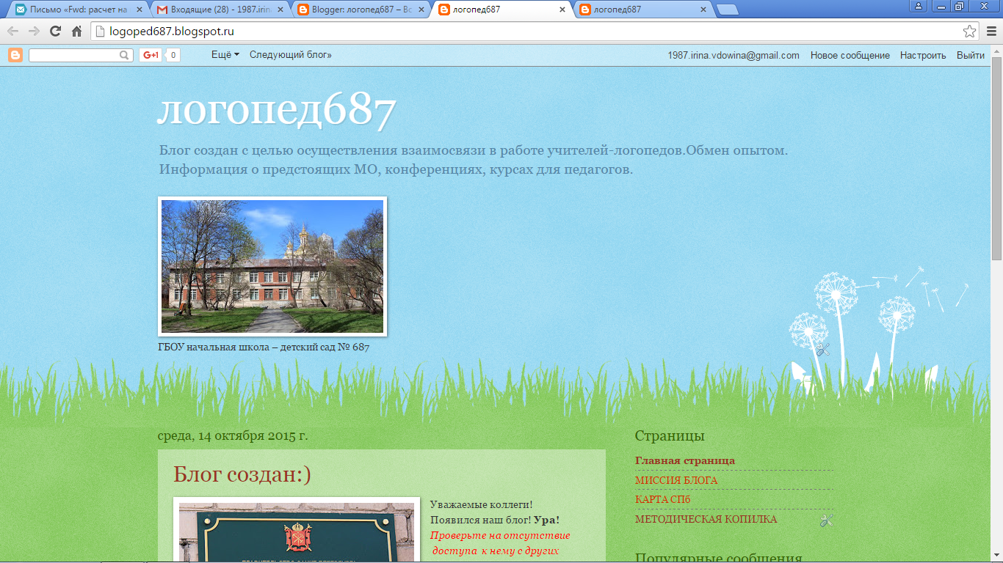

2 Создание страниц
нажмите «Создать страницу».
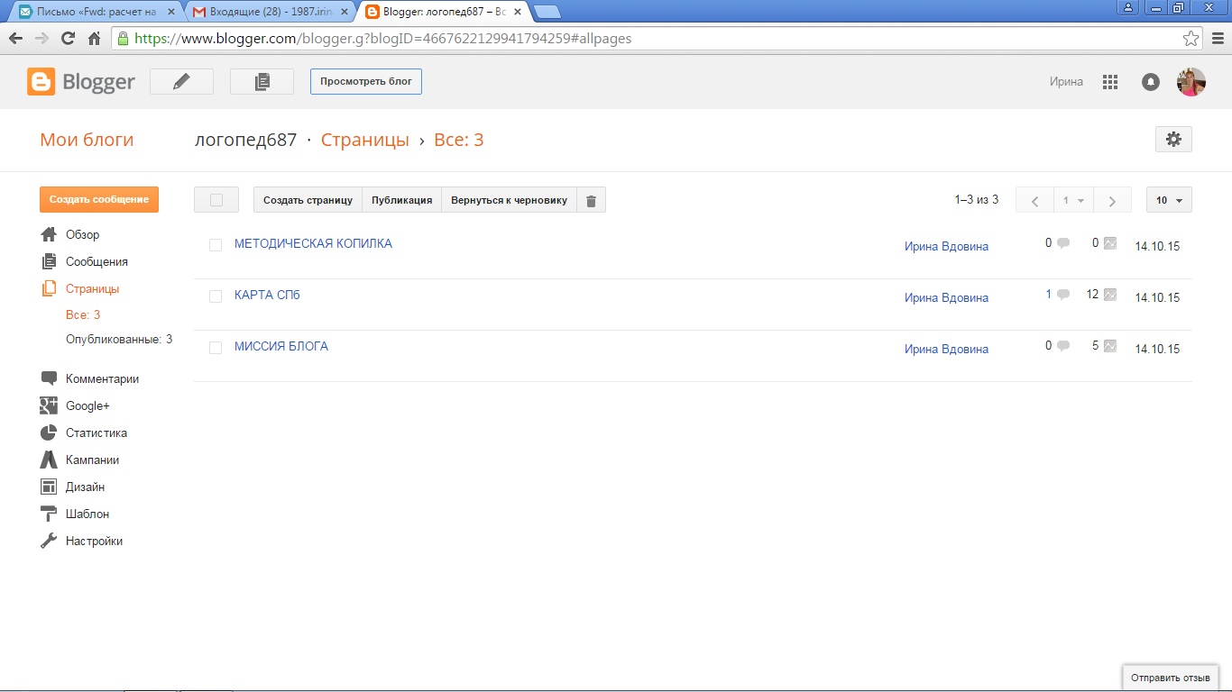

Затем нажмите «Публикация», если хотите опубликовать страницу. Можно сохранить страницу и позже к ней вернуться. Она будет в «Черновиках».
Чтобы предварительно просмотреть, как страница будет выглядеть со стороны - необходимо нажать в верхней строчке «Просмотр».
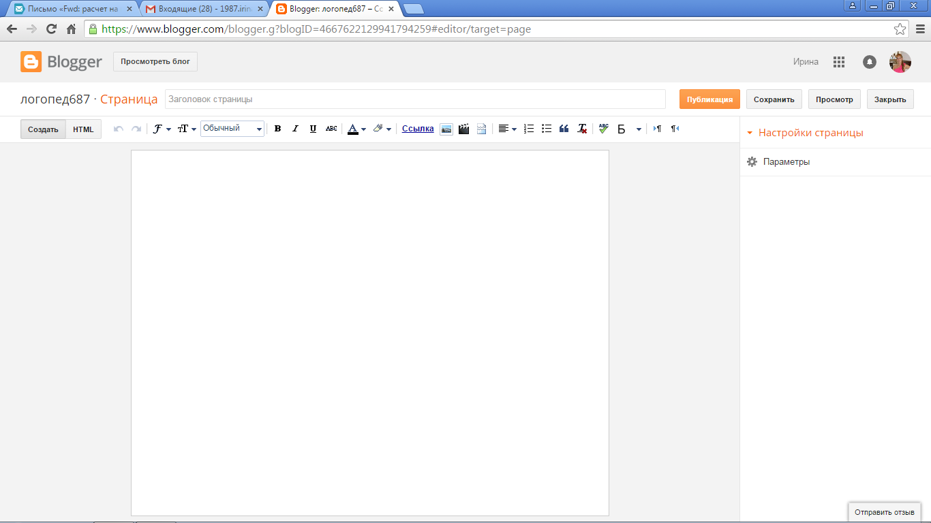

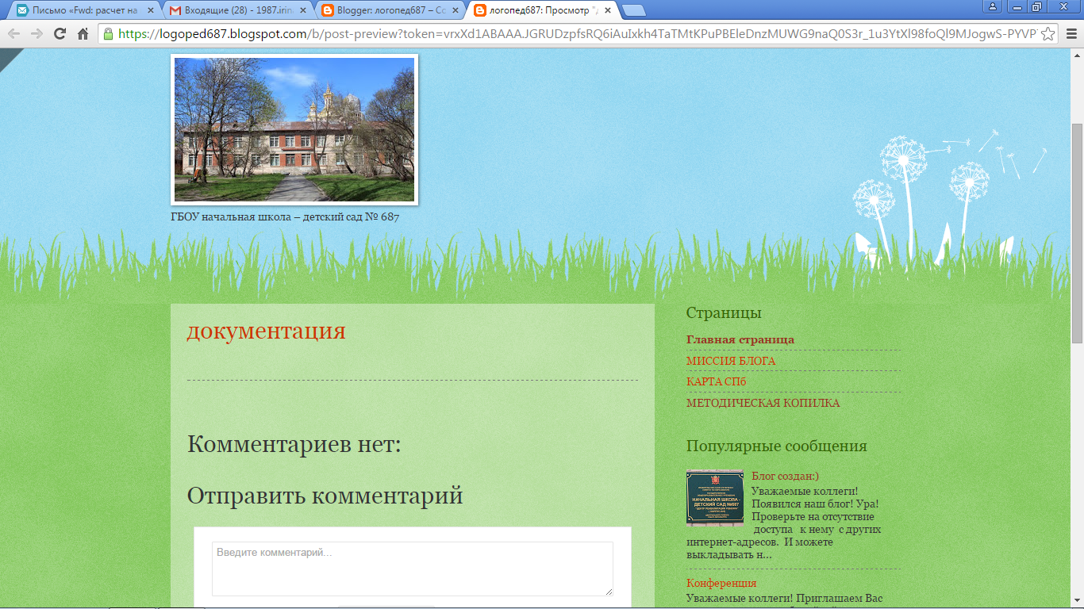

Когда страница опубликована, необходимо на главной странице блога, справа от уже созданных ранее страниц, нажать на символ «инструменты». Откроется новое окно, в котором нужно поставить галочку рядом с названием новой страницы.

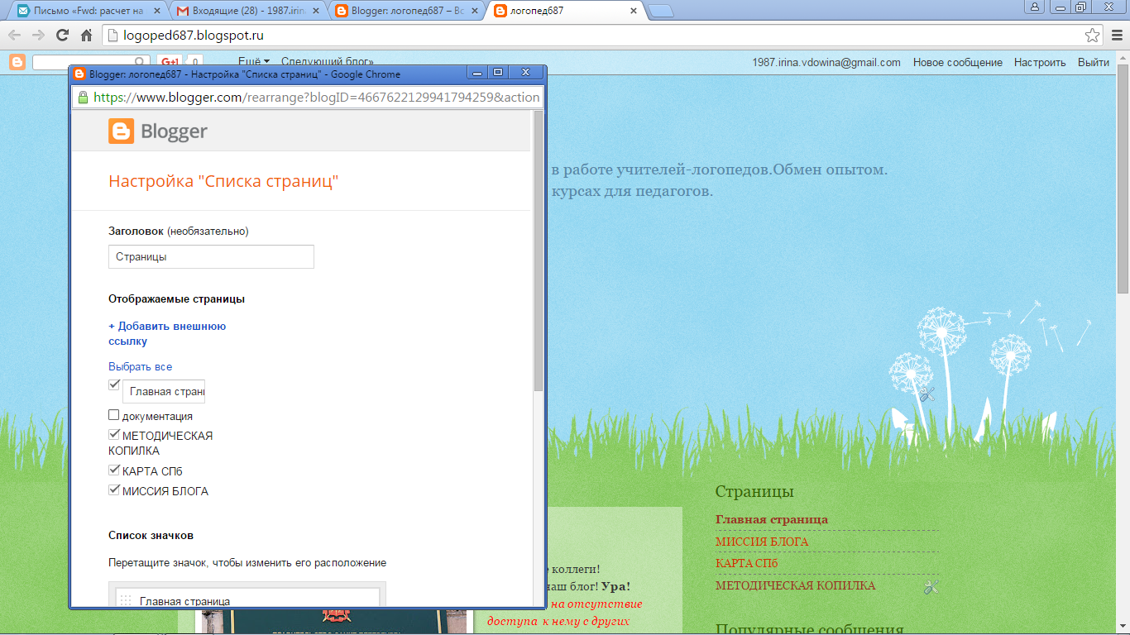

Нажать ниже «Сохранить».
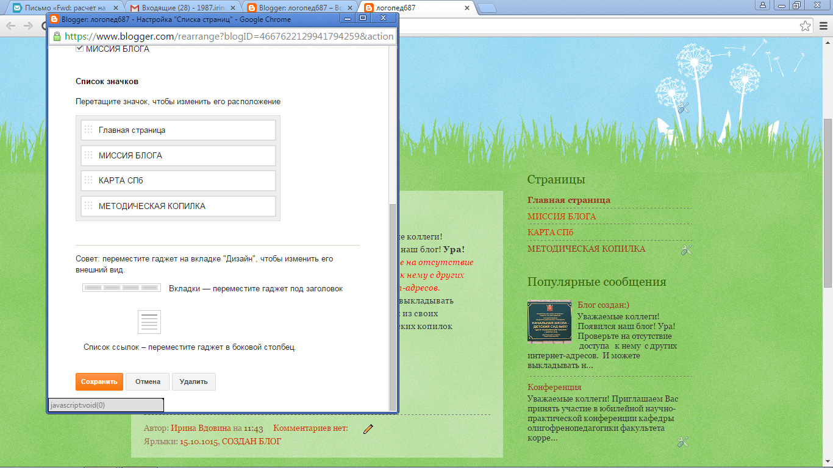

Теперь новая страница отобразится на главной странице блога.

